«УТВЕРЖДАЮ»
начальник отдела культуры
администрации городского округа город
Октябрьский Республики Башкортостан
_____________________Е. Е. Шепелева
«____» ____________2024 г.

ПОЛОЖЕНИЕ
Межрегионального фольклорного
конкурса - фестиваля
славянской культуры «РАДУЙСЯ!»,
в рамках Года семьи
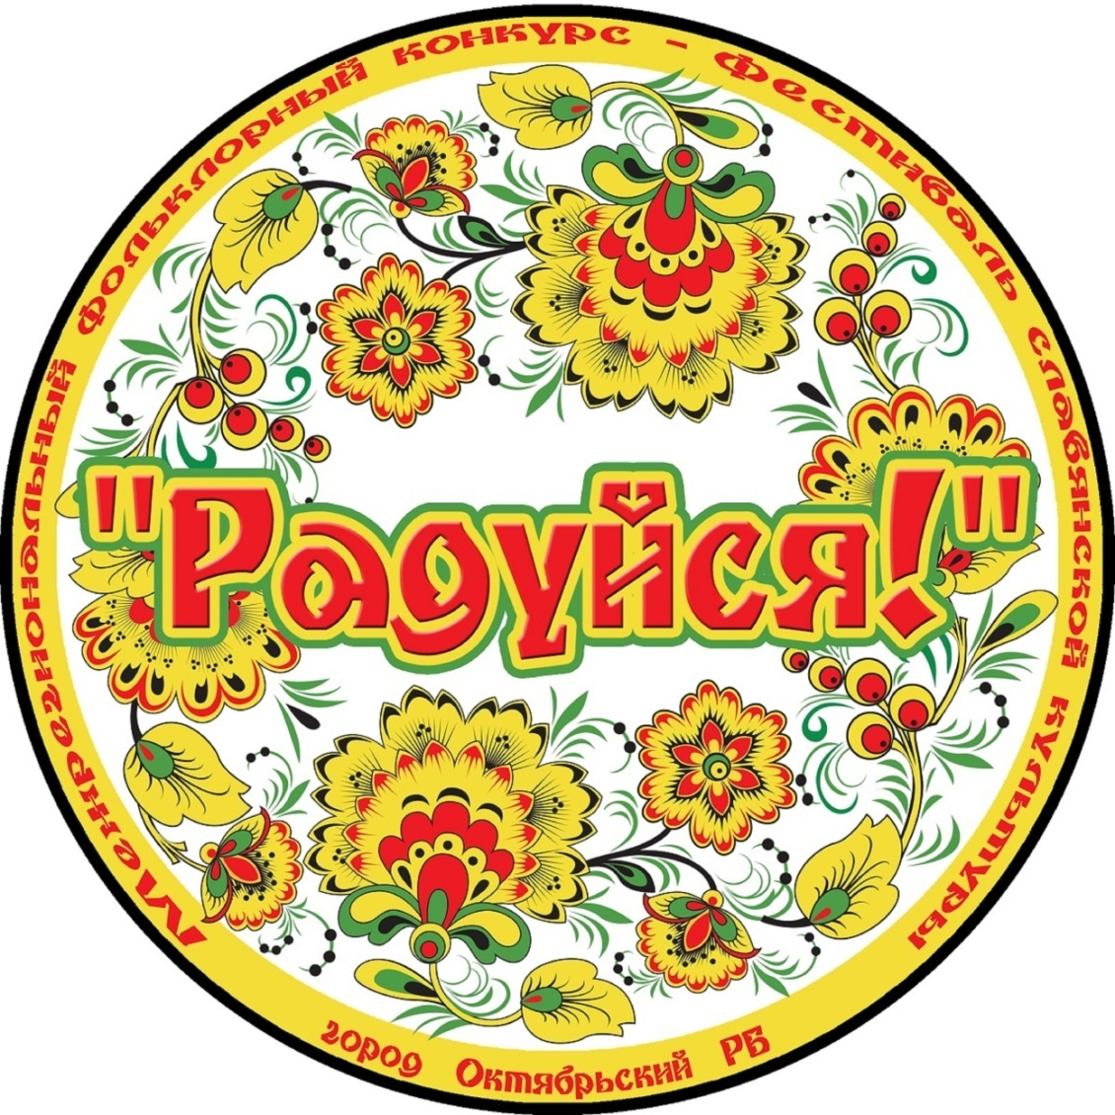

г. Октябрьский 2024
ПОЛОЖЕНИЕ
Межрегионального фольклорного конкурса - фестиваля
славянской культуры «РАДУЙСЯ!», в рамках Года семьи

Организаторы фестиваля
- Администрация городского округа город Октябрьский Республики Башкортостан;
- Отдел культуры администрации городского округа город Октябрьский Республики Башкортостан;
- Муниципальное бюджетное учреждение «Центр национальных культур» городского округа город Октябрьский Республики Башкортостан.

- Цели и задачи фестиваля
- сохранение и развитие традиций национальной культуры;
- обогащение репертуара самодеятельных коллективов высокохудожественными произведениями, способствующими воспитанию патриотизма и любви к своей Родине;
- развитие духовно - творческого потенциала подрастающего поколения и повышение уровня профессионального мастерства руководителей коллективов;
- укрепление творческих связей между творческими коллективами и руководителями.

- Условия и порядок проведения
Межрегиональный фольклорный конкурс – фестиваль славянской культуры «РАДУЙСЯ!» проводится 12 мая 2024 года в Центре национальных культур городского округа город Октябрьский Республики Башкортостан.
В фестивале принимают участие хоры, самодеятельные вокальные и фольклорные ансамбли.
Допускается участие руководителей и концертмейстеров. Очередность выступлений определяется оргкомитетом фестиваля-конкурса.
В конкурсе имеют право участвовать представители других регионов РФ.

Конкурс-фестиваль проводится по следующим номинациям:
1. Вокал народный (в том числе фольклор и этнография). Программа должна состоять из двух произведений, одно из которых должно звучать без сопровождения, второе произведение в исполнении «живым звуком», так и на качественной фонограмме минус.
Возрастные категории:
- Фольклорные коллективы (до 16 лет);
- Фольклорные коллективы (от 16 лет до 40 лет);
- Фольклорные коллективы (от 40 лет и старше).

- Вокальные коллективы (до 16 лет);
- Вокальные коллективы (от 16 лет до 40 лет);
- Вокальные коллективы (от 40 лет и старше).

2. Фрагмент народного обряда (не более 10 минут). Обязательное присутствие всех жанров народного творчества (пение, народные инструменты, сценическая речь, бытовые сценки, атрибутика).
Коллективы могут состоять из участников разного возраста.
- Жюри конкурса
Конкурсные выступления оцениваются профессиональными жюри по следующим критериям:
- художественный и профессиональный уровень представленной программы;
- соответствие стиля, манеры исполнения народной традиции;
- степень владения приемами народного исполнительства;
- исполнительское мастерство и артистизм участников;
- соответствие и использование костюмов, традиционных музыкальных инструментов, реквизита;
- сценическое воплощение фольклора.

- Награждение победителей
По итогам конкурса присуждаются одно Гран-при и звания Лауреатов, Дипломантов 3-х степеней в каждой номинации.
Жюри вправе как учреждать специальные призы, так и присуждать не все призовые места. Оргкомитет оставляет за собой право на запись и распространение видеоматериалов конкурса – фестиваля в социальных сетях.

- Адрес оргкомитета
Заявку на участие необходимо подать до 07 мая 2024 г. в оргкомитет фестиваля на электронный адрес МБУ «Центр национальных культур» centr_n_k@mail.ru с пометкой «Радуйся!» или 452613, Республика Башкортостан, г. Октябрьский, ул. Шашина, 2.
Контактные телефоны: 8 (34767) 7-15-00, 8-927-927-95-05.
Оплату расходов на проезд, проживание и питание участников производят делегирующие их организации

Форма заявки
ЗАЯВКА
Полное название коллектива (фольклорный или вокальный ансамбль) __________________________________________________________________
Город/район/село___________________________________________________
Номинация ________________________________________________________
Количество участников______________________________________________
Возраст участников_________________________________________________
Ф.И.О. руководителя, концертмейстера, аккомпаниатора (полностью), электронный адрес (обязательно!):
__________________________________________________________________
Контактный телефон руководителя коллектива:_________________________
Программа выступления (2-х произведений):
__________________________________________________________________
__________________________________________________________________
Программа фрагмента народного обряда (не более 10 минут):
__________________________________________________________________
ВНИМАНИЕ! Благодарственные письма, а также дипломы заполняются, исходя из полученных от Вас данных. Пожалуйста, присылайте корректные данные, поскольку никакие изменения в период фестиваля – конкурса недопустимы.

Название учреждения
ФИО руководителя

Выражаем свое согласие на возможность использования представленных нами конкурсных работ и фотографий в средствах массовой информации, материалах социальной рекламы и не возражаем против общения с представителями средств массовой информации.
(подпись)

